1. melléklet a 28/2019. (XI.29.) önkormányzati rendelethez
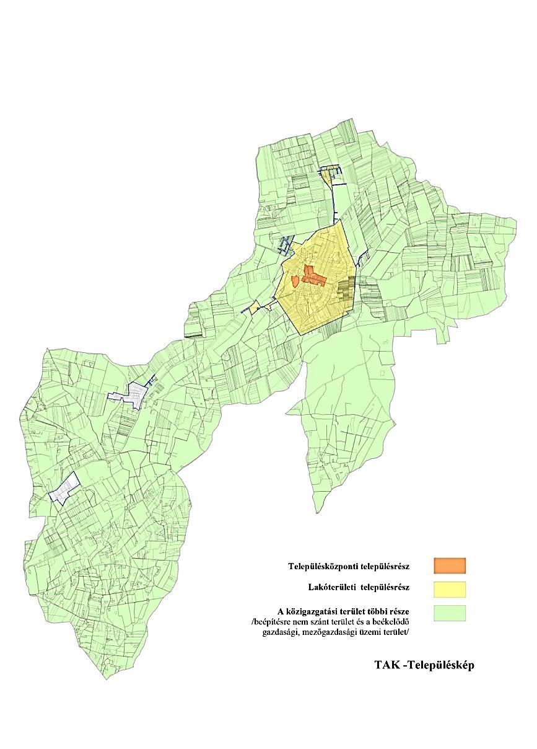

A településközpont településrész a településkép szempontjából meghatározó terület.

